Пояснительная записка
Ссылки для скачивания всего материала
http://pedsovet.su/load/240-1-0-30566
http://www.uchportal.ru/load/47-1-0-31585
http://metodsovet.su/load/nach_matem/did_mater/interaktivnaja_igra_trenazher_quot_afrika_quot_3_4_klass/9-1-0-3462

Автор материала (ФИО) * | Матюшкина Анжелика Владимировна
Должность * | Учитель начальных классов
Образовательное учреждение | ГБОУ СОШ № 680
Название материала * | Интерактивная игра-тренажёр «Африка»
Класс * | 3 - 4 класс
Учебный предмет * | Математика
Название учебного пособия, образовательной программы (УМК) | Любой УМК
Вид ресурса * | Презентация
Техническое оснащение * | Компьютер с подключенными колонками, проектор, ИД.
Цели,  Задачи материала * | Цель: отработка умения делить трёхзначное число на однозначное число.  Задачи:  Развивающая:  - развивать вычислительные навыки;  - развивать внимание, память, логическое мышление.  Воспитывающая:  - воспитывать интерес к математике.  Обучающая:  - способствовать формированию умения применять на практике теоретические знания, связанные с ними умения и навыки, необходимые для усвоения вычислительных приёмов деления трёхзначных чисел на однозначное число.
Краткое описание работы с ресурсом * | Задача игры-тренажёра:  Ученику нужно правильно решить примеры и он увидит всю картинку целиком, послушает песенку. Для этого надо решить числовое выражение и выбрать правильный ответ (кликнуть по табличке с правильным ответом).  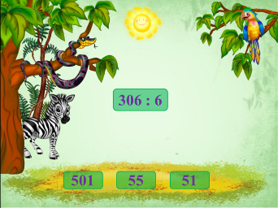  Если ответ верный, то появляется часть картинки и стрелка – переход к следующему заданию.  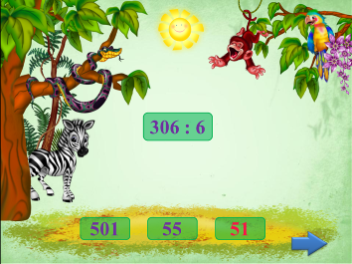  Если ответ неверный, то он исчезает.  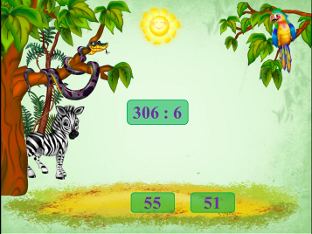
Список использованной литературы.  Ссылки на Интернет - источники * | http://s017.radikal.ru/i435/1209/64/55f20dde5682.jpg солнце, поляна  http://s004.radikal.ru/i207/1209/8a/d2d8a2f2c62a.jpg растительность  http://s019.radikal.ru/i618/1209/27/2f98b453863e.jpg попугай, бегемот, зебра, слон  http://tutsy.ucoz.ru/blog/babochki/1-0-13 бабочки  http://s017.radikal.ru/i423/1209/df/21eeafdc27af.jpg удав, жираф, обезьянки, гепард,  крокодил, страус  http://chudesenka.ru/load/1-1-0-7 песня Красной шапочки (обработана в программе Audacity)

